筑工信发〔2021〕30号

关于开展2021年贵阳市“千企改造、一企一策”政策奖励申报工作的通知

各区（市、县）、开发区工信主管部门，有关企业：
为进一步推动“千企改造、一企一策”工作的实施，充分调动企业转型升级的积极性，现根据《市人民政府印发关于加快推进工业转型升级的若干政策措施（修订）的通知》（筑府发〔2018〕24号）中第（一）条、第（六）至（十七）条奖励措施，开展2021年“千企改造、一企一策”政策奖励申报工作，请各区（市、县）、开发区工信部门组织辖区内工业企业做好申报准备，具体事项通知如下：
一、“事前”支持
（一）基本条件
2020年新上规工业企业
（二）申报流程
1.企业向所在地工信部门提交转型升级方案及相关资料。
2.各区（市、县）、开发区工信部门对提交的申报资料进行初审并出具推荐意见报市工信局产业政策处。
3.市工信局组织相关行业专家对企业转型升级方案进行评审。
（三）资金兑现
转型升级方案经评审通过的企业，由市工信局在门户网站公示5个工作日，公示无异议后，市级财政奖励资金由市工业和信息化局联合市财政局按程序下达资金计划；区（市、县）财政奖励资金由所在地工信部门会同财政部门兑现。
（四）申报要求
1.申报截止时间：2021年7月10日。
2.任何单位对申报材料的真实性负责，对骗取、套取财政资金等违规行为的，一经查实，将收回已兑现的奖励资金，列入诚信黑名单，并保留追究其法律责任的权利。
二、“事后”奖励
（一）基本条件
1.纳入统计范围内的贵阳市工业转型升级“一企一策”企业；
2.转型升级方案通过专家评审并获得“事前”奖励支持的工业企业；
3.申报类别中第6、11条申报主体不受上述条件限制。
（二）申报类别
1.提高技术研发及产业化能力
（1）2020年度新获得认定的国家级企业技术中心或国家级技术创新示范企业
（2）2020年度新获得认定的省级企业技术中心或省级技术创新示范企业
受理处室：科技处
联系方式：87989325
2.提高工业创新设计能力
（1）2020年度新获得认定的国家级企业工业设计中心
（2）2020年度新获得认定的省级企业工业设计中心
受理处室：科技处
联系方式：87989325
3.提高智能制造能力
（1）2020年新通过国家两化融合贯标试点企业
（2）2020年新获得认定的国家级智能制造试点项目或示范企业
（3）2020年新获得认定的省级智能制造试点项目或示
范企业
受理处室：工业互联网处
联系方式：87989608
4.提高服务型制造能力
（1）2020年度新获得认定的国家级服务型制造示范企业（项目、平台）
（2）2020年度新获得认定的省级服务型制造示范企业（项目、平台）
受理处室：产业政策处
联系方式：87989050
5.支持制造业创新体系建设
（1）2020年度新获得认定的国家级制造业创新中心
（2）2020年度新获得认定的省级制造业创新中心
受理处室：科技处
联系方式：87989325
6.支持公共服务平台建设
（1）2020年度新获得认定的国家级工业互联网公共服务平台
（2）2020年度新获得认定的国家级产业技术基础公共服务平台
受理处室：产业政策处
联系方式：87989050
7.强化知识产权运用
（1）2020年度新获得认定的国家级工业企业知识产权运用标杆
（2）2020年度新获得认定的国家级产学研结合示范基地
受理处室：科技处
联系方式：87989325
8.支持企业“专特优精”发展
（1）2020年度新获得认定的国家级制造业单项冠军示范企业
（2）2020年度新获得认定的国家级制造业单项冠军培育企业
受理处室：产业政策处
联系方式：87989050
9.推广先进质量管理技术和方法
（1）2020年度新获得认定的国家级质量标杆企业
（2）2020年度新获得国家级工业产品质量控制和技术评价实验室的企业
受理处室：科技处
联系方式：87989325
10.加强企业品牌建设
（1）2020年度新获得认定的国家级工业品牌培育试点示范企业
（2）2020年度新获得认定的省级工业品牌培育试点示范企业
受理处室：科技处
联系方式：87989325
11.支持创业创新平台建设
（1）2020年新获得认定的国家级小型微型企业创业创新示范基地
（2）2020年新获得认定的省级小型微型企业创业创新示范基地
（3）2020年新获得认定的国家级中小企业公共服务示范平台
（4）2020年新获得认定的省级中小企业公共服务示范平台
受理处室：民营处
联系方式：87989732
12.支持企业快速壮大规模
（1）2020年企业年销售收入首次超过2亿元的企业
（2）2020年企业年销售收入首次超过5亿元的企业
（3）2020年企业年销售收入首次超过10亿元的企业
受理处室：运行处
联系方式：87989734
（三）申报资料
1.第1—11项提交以下资料：
（1）《XX公司关于申请贵阳市“千企改造、一企一策”政策奖励的报告》；
（2）企业所在地工信部门出具的初审文件；
（3）国家、省相关部门认定或批复文件（复印件）；
（4）企业材料真实性申明。
2.第12项提交以下资料：
（1）《XX公司关于申请2020年贵阳市“千企改造、一企一策”政策奖励的报告》；
（2）企业所在地工信部门出具的初审文件；
（3）2018年、2019年、2020年企业年度财务审计报告（复印件）；（工商注册登记未满3年的企业提供注册以来年度财务审计报告）
（4）企业材料真实性申明。
（四）申报流程
1.企业申报。符合申报条件的企业向所在地工信部门提交纸质版奖励申请资料；
2.资料初审。所在地工信主管部门对申报资料进行审查、推荐并出具初审意见文件报市工信局；
3.资料复审。市工信局受理处室对各区（市、县）、开发区上报的申报资料提出复审意见，经分管领导签字后报市工业和信息化局党委会审议批准；
4.公示公告。对审议批准的企业名单，在市工业和信息化局网站公示5个工作日；
5.资金兑现。市级财政奖励资金由市工业和信息化局联合市财政局按程序下达资金计划；区（市、县）、开发区财政奖励资金由所在地工信部门会同财政部门兑现。
（五）申报要求
1.申报截止时间：2021年7月2日。
2.任何单位对申报材料的真实性负责，对骗取、套取财政资金等违规行为的，一经查实，将收回已兑现的奖励资金，列入诚信黑名单，并保留追究其法律责任的权利。

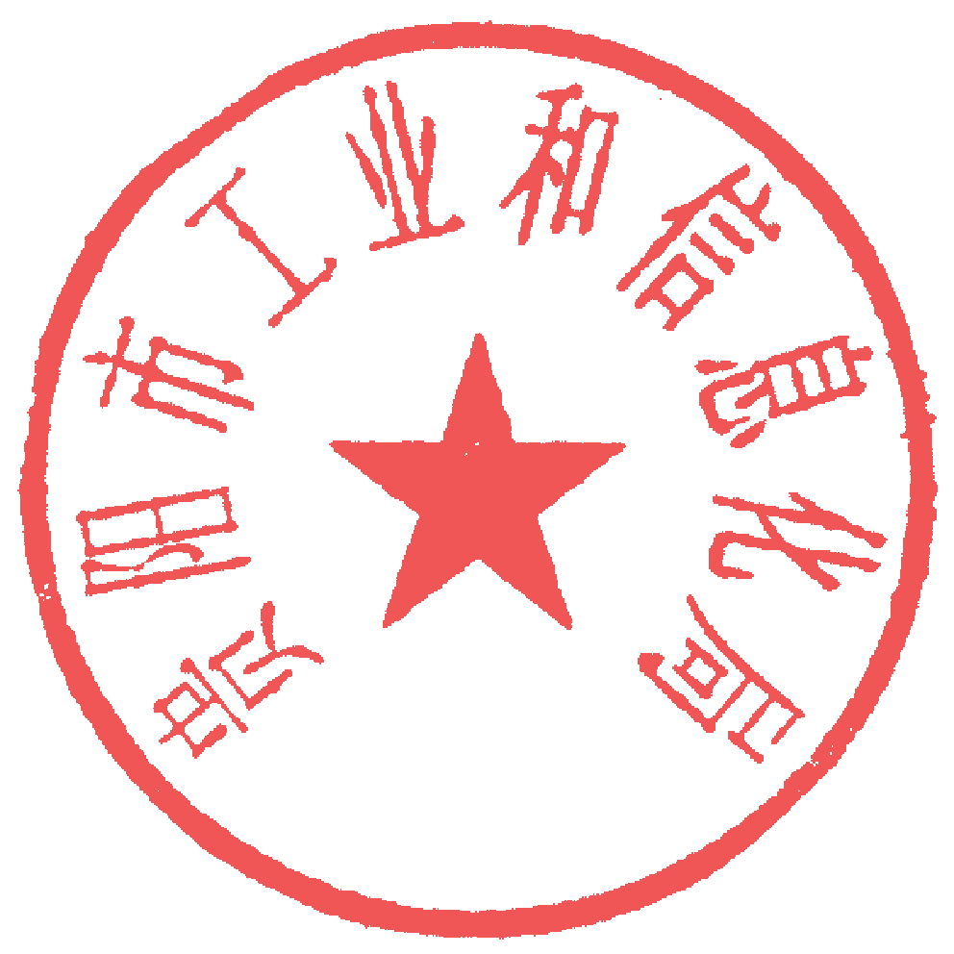
贵阳市工业和信息化局
2021年6月24日

贵阳市工业和信息化局办公室 2021年6月24日印发
共印20份

